第1章 概 论
现代电子计算机技术的飞速发展，离不开人类科技知识的积累，离不开许许多多热衷于此并呕心沥血的科学家们的探索。正是这一代代人的知识积累才构筑了今天的“信息大厦”。本章将介绍计算机的发展以及与之密切相关的操作系统的发展简史，虽然不可能很详细地描述这一辉煌历程，但我们同样可以从中感受到科技发展的艰辛及科学技术的巨大推动力。
操作系统是配置在计算机硬件平台上的第一层软件，是一组系统软件。一个新的操作系统往往汇集了计算机发展中一些传统的研究成果和技术，以及当代计算机的科研成果。操作系统课是计算机专业高年级学生的必修课程，是学生在学习了计算机的基础知识及计算机语言之后需要跨越的一个新的重要台阶。通过对操作系统的学习，学生可以从对计算机的基本了解上升到对整体系统的软件和硬件体系的了解。操作系统始终是计算机科学与工程的一个重要研究领域。

1.1 计算机与操作系统

1.1.1 计算机发展简介
1．机械计算机时代
早在欧洲的中世纪（约公元600—1500年），人们就开始了有关计算机器的探索。这一思想火花经过很多科学家的传承，引导人类步入了机械计算机研究的时代。由于当时的科技总体水平所限，大多数研究都失败了。拓荒者的命运就是往往见不到丰硕的果实，不过当后人在享用这些硕果的时候，应该了解前人的艰辛。
在1614年，苏格兰人John Napier （1550—1617）发明了一种可以进行四则运算和方根运算的装置。此后，经历了三百多年的岁月，人们一直在机械计算机的研制上进行着探索。终于在1840年前后，出现了第一台对现代计算机的产生有着重要影响的机器——英国人Charles Babbage （1792—1871）设计的差分机和分析机，其设计理论的超前性，类似于百年之后才出现的电子计算机，特别是利用卡片记录程序与数据，然后输入给计算机的技术，在电子计算机时代的输入/输出（I/O）中也曾采用过。作为电子计算机基础的二进制代数学，早在1848年，便由英国数学家George Boole创立，提前近一个世纪为现代二进制的电子计算机铺平了道路。
2．电子计算机的发展过程
纵观计算机的发展史，在1946年以前的计算机，都是从属于机械的，还没有进入逻辑运算领域。随着电子技术的出现及其飞速发展，计算机开始由机械向电子时代过渡，电子部件逐渐成为计算机的主体，而机械装置逐渐演变为从属部分，计算机的研制有了质的转变。
1906年，电子管由美国Lee De Forest发明出来，为第一代电子计算机的发展奠定了 基础。
如今众所周知的IBM （International Business Machines Corporation，国际商业机器公司），成立于1924年2月，这是一个具有划时代意义的公司。它给世界产业和人类生活方式带来巨大的影响，在计算机行业始终处于霸主地位。
计算机界著名的图灵奖（A.M. Turing Award），是美国计算机协会（ACM）于1966年设立的，又叫“A.M. 图灵奖”，专门奖励那些对计算机事业作出重要贡献的个人。其名称取自计算机科学的先驱、英国科学家阿兰· 图灵（Alan M. Turing，1912—1954）。这个奖设立目的之一是纪念这位科学家。因为在1937年，他在英国剑桥大学时，在他的论文中提出了被后人称之为“图灵机”的数学模型。图灵的基本思想是用机器来模拟人们用纸笔进行数学运算的过程。
第一代电子计算机（如图1-1所示）产生于1946—1958年，由电子管（vacuum tube）制作开关逻辑部件，使用插件板（plugboard）操作。第一代计算机的典型代表是ENIAC和EDVC。
图1-1 第一代计算机
ENIAC（electronic numerical integrator and calculator）是第一台数字电子计算机，从1943年开始研制，1946年推出。该机器重30吨，有18000个电子管，70000个电阻器，有5百万个焊接点，每秒钟有10个脉冲，功率25千瓦，运算速度为5000次加法/秒，主要用于计算弹道轨迹和研制氢弹。ENIAC是计算机发展史上的里程碑，它利用不同部分之间的重新接线实现编程，也拥有并行计算能力。ENIAC由美国政府和宾夕法尼亚大学合作开发，它是第一台普通用途计算机。
1946年，冯·诺依曼（John von Neumann）和他的同事们发现了ENIAC的缺陷，提出了将程序放入内存、一次执行一条指令（顺序执行）的思想，这样，当计算一道新题时，只需改变计算机中的程序，即采用这种“软”的方法，去适应不同形式的计算。
1949年，冯·诺依曼提议研制EDVC（electronic discrete variable computer），它是第一台使用磁带的计算机。这是一次具有突破性的研制，可以多次在该计算机上存储程序。它由运算器、控制器、存储器、输入设备和输出设备五个部分组成，与现代计算机的结构一致，实现了内部存储和自动执行两大功能。因此，现在的计算机通常被称为冯·诺依曼计算机，软件开发的历史也从此正式开始。
由于第一代计算机采用电子管，所以其特点是体积大、耗电多、价格贵，运行速度和可靠性都不高。存储器早期采用水银延迟线，后期采用磁鼓或磁芯，主要用于科学计算。这个时代计算机的商品化是由IBM公司实现的，IBM计算机的代表，如1953年推出的IBM-701计算机，其程序设计采用的是机器语言或汇编语言。
第二代计算机形成于1959—1964年，使用晶体管制作开关逻辑部件，以批处理系统方式操作，运算速度达到每秒几十到几百万次，程序设计方面开始使用FORTRAN、COBOL、ALGOL等高级语言，简化了编程，并建立了批处理管理程序。由于采用了晶体管，第二代计算机的体积大大减小，运算速度及可靠性等各项性能大为提高。计算机的应用已由科学计算拓展到数据处理、过程控制等领域。这个时期有代表性的计算机有IBM-7094。
第三代计算机形成于1965—1970年，使用IC （integrated circuit，集成电路）制作开关逻辑部件，运算速度达到每秒几百万到几千万次。操作系统日趋成熟，其功能日益完善。为了充分利用已有的软件资源，解决软件兼容问题而发展了系列机。典型的机型是IBM360系列机，DEC公司（Digital Equipment Corporation，美国数据设备公司）的PDP-11、VAX系列机等。在此期间，还有另一个将改变人们工作与生活方式的技术出现，即网络。
1969年ARPANET（Advanced Research Projects Agency network）计划开始启动，这是现代Internet的雏形。
1969年4月7日 第一个网络协议标准RFC推出，标志着网络发展的基础已形成。
1970年 Internet的雏形ARPANET基本完成。
从1971年开始直到现在的计算机都属于第四代计算机，使用大规模集成电路VLSI（very large scale integration）和超大规模集成电路ULSI（ultra large scale integration）制作开关逻辑部件。这是计算机发展最快、技术成果最多、应用空前普及的时期。大规模集成电路技术的应用，提高了电子元件的集成度，可将计算机最核心的运算器和控制器集中制作在一块小小的芯片上。期间，以微处理器为核心的微型计算机由美国英特尔公司（Intel公司）研制成功。微型计算机的出现是计算机发展史上的重大事件。作为第四代计算机的一个机种，微型计算机以其机型小巧、使用方便、价格低廉、性能完善等特性赢得了广泛的应用。目前微型计算机除了占主流地位的台式机外，单片机、便携式微型机（笔记本电脑、掌上电脑等）也日益普及。Intel公司的微处理器的型号也经历了8088、8086、80286、80386、 80486、80586、Pentium、Pentium Pro、Pentium Ⅱ、Pentium Ⅲ、Pentium Ⅳ、Pentium D（双核处理器）、Intel Core、Intel Centrino（移动平台）等发展过程，其速度习惯上按CPU主频计算，如Pentium Ⅲ CPU主频是800MHz，Pentium Ⅳ CPU主频是1.3～3.8GHz。
第四代计算机发展的另一个方向是巨型化。由于多处理机结构和并行处理技术的 采用，具有超强功能的巨型机得到发展。如美国IBM公司生产的军用超级计算 机——Roadrunner，每秒计算能力超过了一千万亿次，达到了1.026 PetaFlops（每秒一千万亿次计算），耗资1.33亿美元，占地60000平方英尺，总重500000磅。主要用于解决机密军事问题，科学家们也可以用它更精确地解决全球气候变化等纯科学问题。1983年12月，我国第一台命名为“银河”的巨型计算机在国防科技大学研制成功，每秒钟运算一亿次以上。目前我国超级计算机排在世界500强前十位的有两台。一台是国家超级计算深圳中心的“曙光星云”，其速度为每秒钟可进行1270兆（万亿次）浮点运算，主要用于科学计算、互联网智能搜索、基因测序等领域。另一台是每秒钟可进行1270兆（万亿次）浮点运算的“天河一号”，由国防科技大学研制，主要用于石油勘探数据处理、气象预报、卫星遥感数据处理等大规模科学与工程计算。
第四代计算机在运算速度、存储容量、可靠性及性能价格比等诸多方面都是前三代计算机所不能企及的。这个时期计算机软件的配置也空前丰富，操作系统日臻成熟，数据库管理系统普遍使用，新一代计算机语言C++及Java等得到普及，软件工程已成为社会经济的重要产业。计算机的发展呈现出多极化、网络化、多媒体化和智能化的趋势，计算机的应用进入了以网络化为特征的时代。在这一阶段的计算机按规模分为巨型机（超级计算机）、大型机、小型机、微型机和便携机。
第五代计算机是把信息采集、存储、处理、通信同人工智能结合在一起的智能型计算机系统。它能进行数值计算或处理一般的信息，主要是能面向知识处理，具有形式化推理、联想、学习和解释的能力，人—机之间可以直接通过自然语言（声音、文字）或图形/图像交换信息。第五代计算机又称为新一代计算机。
第五代计算机的发展必然引起新一代软件工程的发展，促使软件的生产率和可靠性进一步改进和提高。在硬件方面，光学器件、光纤通信技术以及智能辅助设计系统等将会得到充分地应用。计算机通信技术的发展，会促进综合业务数字网络的发展和通信业务的多样化。
3．计算机技术未来发展趋势
本世纪是人类走向信息社会的世纪，是网络的时代，是超高速信息公路建设取得实质性进展并进入应用的年代。网络技术、多媒体技术、面向对象技术以及嵌入式技术推动着计算机技术的发展。未来的计算机将与各种新技术相结合，从而开创出更多、更新的科学领域。与光电子学相结合，人们正在研究光子计算机。光子计算机以光子作为传递信息的载体，光互连代替导线互连，以光硬件代替电子硬件，以光运算代替电子运算，利用激光来传送信号，并由光导纤维与各种光学元件等构成集成光路，从而进行数据运算、传输和存储。与生物科学相结合，人们正在研究用生物材料进行运算的生物计算机。生物计算机（biological computer）又称仿生计算机（bionic computer），是一种通过以生物芯片取代集成在半导体硅片上的数以万计的晶体管而制成的计算机。
4．云计算时代的来临
“云计算”概念是由Google提出的，是一种网络应用模式，指服务的交付与使用模式。当用户通过网络提出服务请求后，便能够容易地获得所需的服务。这种服务可以是软件的使用、互联网相关的服务、IT基础设施的交付和使用以及任意其他的服务。它具有超大规模、虚拟化、可靠安全等特点。
在“云计算”时代，“云”会替人们做存储和计算的工作。“云”就是计算机群，每一群包括了几十万台，甚至上百万台计算机，利用并行处理提供高速的服务。在“云”中的计算机可以随时更新，维护“云”的存在。Google就有好几个这样的“云”，其他著名的IT公司，如微软、雅虎、亚马逊也有这样的“云”。
目前，PC（个人计算机）依然是人们日常工作生活中的核心工具。人们用PC处理文档、存储资料，通过电子邮件或U盘与他人分享信息。如果PC硬盘坏了，资料便会丢失。不过当云计算时代到来之时，人们只需要一台能上网的计算机，无需关心存储或计算发生在哪朵“云”上。一旦有需要，便可以在任何有网络连通的地点，使用上网计算机或者手机等来计算和找到这些资料，再也不必担心资料丢失。
“云计算”首先将影响现有的操作系统的设计。从操作系统的设计方式上来看，采用“云计算”、“云存储”方式的操作系统将成为新一代云操作系统。那么“网络化”与“安全性”将成为云操作系统的鲜明特点。可以想象，云操作系统应实现无病毒、数据安全、存储方便、共享方便、软件发布安全方便、计算资源可以动态扩充等多种优点的网络服务。

1.1.2 操作系统的发展
软件开发始于冯·诺伊曼计算机的诞生。在第一代计算机时期，计算机存储容量小，运算速度慢（只有几千次/秒），I/O设备只有纸带输入机、读卡机、电传打印机和控制台。使用这种计算机只能采用人工操作方式，没有操作系统。在人工操作情况下，用户逐个轮流使用计算机。使用过程大致如下：先经人工操作把手编程序（机器语言编写的程序）穿成纸带（或卡片），装在光电输入机上，然后启动光电机把程序和数据输入计算机，接着通过控制台上的开关，设置程序启动地址，启动程序运行。待程序运行完毕，计算结束，用户拿走打印结果，并卸下纸带（或卡片）。在这个过程中需要人工装纸带、人工控制程序运行、人工卸纸带，进行一系列的人工干预。这种由一道程序独占机器的情况，在计算机运算速度较慢的时候是可以容忍的，因为那时计算所需的时间相对而言较长，人工操作时间所占比例还不算很大。当计算机进入第二代，即晶体管时代后，计算机的运算速度、内存容量、外设的功能和种类等方面都比第一代计算机进了一大步。比如，计算机运算速度就有了几十倍、上百倍的提高，故使得手工操作的慢速度和计算机运算的高速度之间形成了一对矛盾，即所谓人—机矛盾。表1-1说明了人—机矛盾的严重性。
表1-1 操作时间与运行时间的关系
机器速度 | 作业在机器上计算所需时间 | 人工操作时间 | 机器有效运行时间与操作时间之比
1万次/秒 | 1小时 | 3分钟 | 20∶1
60万次/秒 | 1分钟 | 3分钟 | 1∶3
说明：所谓作业是指，为了完成用户的计算任务，计算机所需进行的各项工作。这些工作包括用户程序的录入、编译、运行以及结束全过程。

随着计算机速度的提高，人—机矛盾已到了不可容忍的地步。为了解决这一矛盾，只有设法避免人工干预，实现作业的自动过渡，这样就出现了成批处理。
由于当时软件发展处于初级阶段，还没有专门用于管理的软件，因此所有的运行管理和具体操作都由用户自己承担。为了实现作业建立和作业过渡的自动化，出现了批量监督程序（常驻内存的核心代码）。在监督程序控制下，每一种语言翻译程序（汇编语言或某种高级语言的编译程序），或实用程序（如链接程序）都是作为监督程序的子例程进行调用的。
1．联机批处理
所谓“联机”是指由CPU直接控制，而联机批处理则是由CPU直接控制作业流和输入/输出（I/O）设备。在批处理中，监督程序以作业流形式监控每个作业的运行。用户把需要计算机解决的计算任务组织成作业，每个作业配有一个说明文件，称之为作业说明书，它提供了用户标识、所需的编译程序的名字以及要求的系统资源名称等基本信息，说明了所需资源被使用的先后次序。作业本身包含一个程序和一些原始数据，最后是一个作业的终止信息。终止信息告诉监督程序此作业已经结束，应为下一个用户作业做好服务准备。
每个用户都要把作业交给机房，由操作员把一批作业装到输入设备上（如果输入设备是纸带输入机，则这一批作业记录在一盘纸带上；若输入设备是读卡机，则该批作业记录在一叠卡片上。然后在监督程序控制下送到外部存储器，如磁带、磁鼓或磁盘上）。为了执行一个作业，批处理监督程序通过解释这个作业的说明书，控制作业的执行步骤。若系统资源能满足该作业说明书中的要求，则将该作业调入内存，并从外部存储器（如磁带）上输入所需要的编译程序。编译程序将用户源程序翻译成目标代码，然后由链接装配程序把编译后的目标代码及其所需的子程序装配成一个可执行的程序，之后便可启动执行，在计算完成后输出该作业的计算结果。只有在一个作业处理完毕后，监督程序才可以自动地调入下一个作业进行处理。依次重复上述过程，直到该批作业全部处理完毕。在这种批处理系统中，作业的I/O是联机的，也就是说将作业从输入设备输入到磁带上，再由磁带调入内存，以及结果的输出打印全部都是由中央处理机（CPU）直接控制的。随着处理机速度的不断提高，在这种联机操作方式下，处理机和I/O设备之间的速度差距很大，又形成了尖锐的矛盾。因为在进行输入或输出时，CPU是空闲的，使得高速的CPU要等待慢速的I/O设备的工作，从而不能发挥CPU应有的效率。
2．脱机批处理
为了克服联机批处理存在的缺点，在批处理系统中引入了脱机I/O技术，从而形成了脱机批处理系统。
脱机批处理系统由主机和卫星机组成，如图1-2所示。卫星机又称外围计算机，它不与主机直接连接，只与外部设备连接，专门控制外设。把作业通过卫星机输入到磁带上，当主机需要输入作业时，就把输入带同主机连上。主机把作业从输入带调入内存，并执行运算。作业完成后，主机负责把结果记录到输出带上，再由卫星机负责把输出带上的信息打印输出。这样，主机摆脱了慢速的I/O工作，可以充分地发挥主机的高速计算能力。同时，由于主机和卫星机可以并行操作，因此脱机批处理系统与早期联机批处理系统相比，系统的处理能力显著提高。
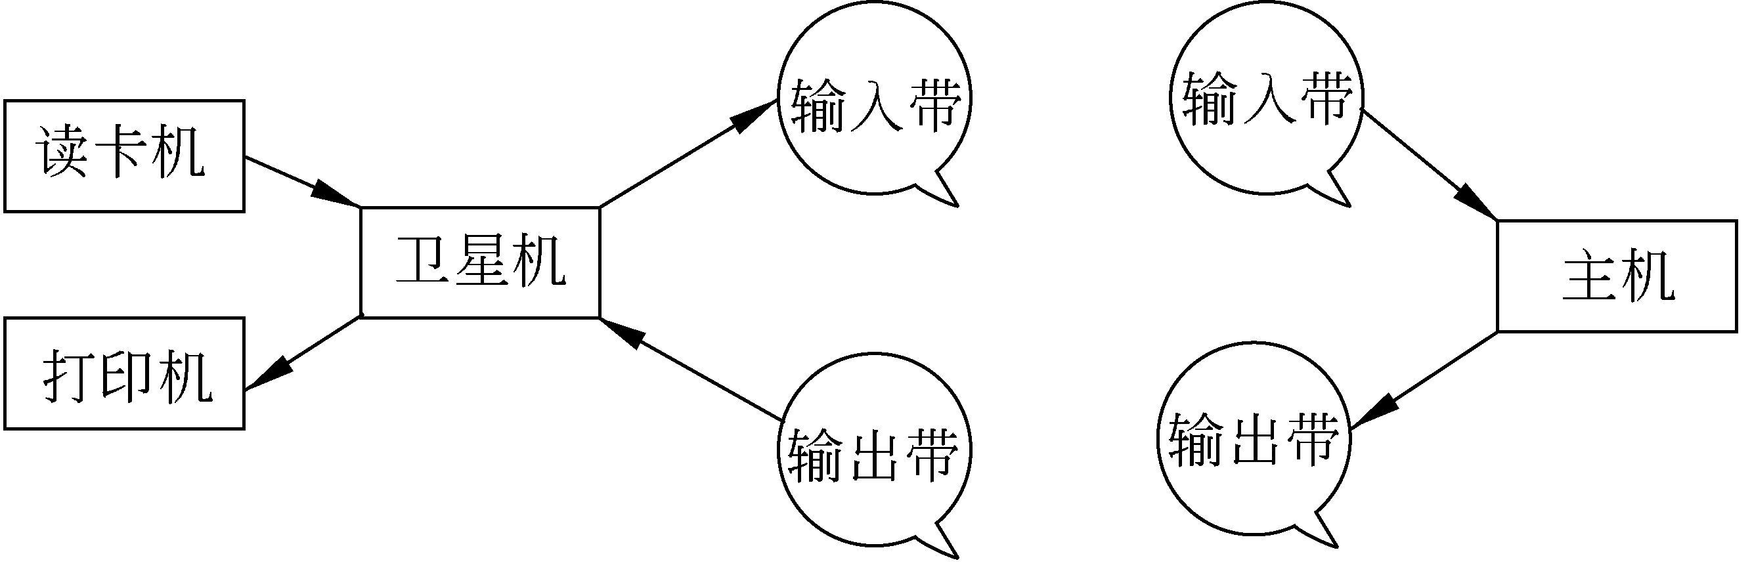
图1-2 脱机成批处理
批处理系统是为解决人—机矛盾以及CPU和I/O设备之间的速度差异而发展起来的。它的出现改进了CPU和外设的使用效率，实现了作业的自动定序、自动过渡，从而提高了整个计算机系统的处理能力。但仍存在着许多缺陷，如卫星机与主机之间的磁带装卸仍需人工完成，操作员需要监督机器的状态信息。由于系统没有任何保护自身的措施，因此当目标程序执行一条引起停机的非法指令时，会导致系统停止运行。此时，只有操作员的干预，即在控制台上按启动按钮后，程序才会重新启动运行。另一种情况是，如果一个程序进入死循环，系统就会踏步不前，只有当操作员提出请求，要求中止该作业，删除它并重新启动，系统才能恢复正常运行。更严重的是，无法防止用户程序破坏监督程序和系统程序，于是系统的保护成为有待解决的问题。
3．执行系统
在20世纪60年代初期，计算机硬件在两方面有了新的进展，一是通道的引入，二是中断技术的出现，这两项重大成果导致了操作系统进入执行系统阶段。借助于通道、中断技术，I/O工作可以在主机控制之下，与之并行工作。相对于原先的监督程序，此时的监督程序不仅要负责调度作业自动地运行，而且还要提供I/O控制功能（即用户不能直接使用启动外设的指令，它的I/O请求必须通过系统程序去执行）。由于主机和外设之间可以并行工作，因而监督程序比原先的功能增强了。这种常驻内存的监督程序，被称为执行系统。
通道是一种I/O专用处理机，它能控制不止一台外设工作。它与CPU共享主存，负责外部设备与主存之间的信息传输。它一旦被主机CPU启动，就能独立于CPU运行，从而使CPU和通道并行操作，而且CPU和各种外部设备也能并行操作。通道是一种特殊的处理机，指令简单，仅涉及I/O相关的指令。
所谓中断是指当主机接到外部硬件（如I/O设备）发来的信号时，马上停止当前程序的执行（断点），转去处理这一信号所代表的事件，在处理完了以后，主机又回到断点处继续执行。
执行系统比脱机处理前进了一步，它节省了卫星机，降低了成本，而且能支持主机和通道、主机和外设的并行操作。在执行系统中，用户程序的I/O控制是委托给执行系统实现的，由执行系统检查其命令的合法性，提高了系统的安全性，可以避免由于用户程序使用不合法的I/O命令而造成的对计算机系统的威胁。批处理系统和执行系统的普及，发展了标准文件管理系统和外部设备的自动控制功能。这一时期，程序库变得更加复杂和庞大，随机访问设备（如磁盘、磁鼓）已开始代替磁带作为外存。高级语言也比较成熟和多样。许多成功的批处理操作系统在20世纪50年代末到20世纪60年代初期出现，这正是第二代计算机活跃的年代，因此在第二代计算机的年代里，开始使用批处理操作系统。
4．多道程序设计技术
计算机系统采用了中断和通道技术以后，I/O设备和CPU可以并行操作，初步解决了高速处理机和低速外部设备之间的矛盾，提高了计算机的工作效率。但不久就发现，这种并行是有限度的，并不能完全消除CPU对外部传输的等待。比如，一个作业在运行过程中请求输入数据，然后CPU对这批数据进行处理。已知输入机花1000ms能够输入1000个字符，当输入第一批1000个字符到数据缓冲区之后，CPU只需花300ms就可处理完这批数据。在第一批字符输入时，送入第一个缓冲区，完成之后交给CPU进行数据处理，同时输入机又开始了把第二批字符输入到第二个缓冲区的工作，与CPU的第一批数据处理并行执行。当CPU处理完第一批数据时，输入机的第二批字符输入已进行了300ms，所以CPU还需等700ms时间才能得到第二批输入的字符，并再次开始第二批的数据处理。因此，尽管处理机具有和外部设备并行工作的能力，但是在这种情况下也只能让CPU等待，而无法让它多做工作，如图1-3所示。在输入操作未结束之前，处理机处于空闲状态，其原因是当前只有一道程序，CPU的数据处理（计算）需要等待I/O完成方能继续。商业数据处理、文献情报检索等任务涉及的计算量比较少，而I/O量比较大，所以需要较多地调用外部设备。当由慢速的机械传动的读卡机、纸带输入机或从磁带、磁盘等设备输入数据到存储器时，CPU不得不等待。当然，对于不同的设备，CPU等待时间的长短是不同的。在处理结束后，又有很多时间被耗费在CPU等待将存储器（缓冲区）结果送到磁带、磁盘或用机械打印机打印输出。而对于科学和工程计算任务，主要涉及的是计算量大而使用外部设备较少的作业，因而当CPU运算时，外部设备经常处于空闲状态。此外，计算机在处理一些小题目时，存储器空间也未能得到充分利用。这些情况说明了单道程序工作时，计算机系统的各部件没有充分地发挥作用。那么，为了提高设备的利用率，是否能够在内存中同时存放几道程序呢? 这就引入了多道程序的概念。
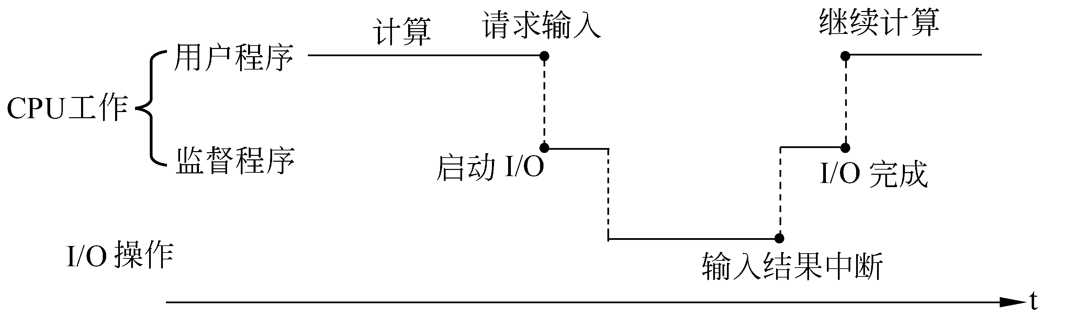
图1-3 单道程序工作示例
多道程序设计技术是在计算机内存中同时存放几道相互独立的程序（只有将程序放在内存，CPU才能执行），使它们在管理程序控制之下，相互穿插地运行。当某道程序因某种原因不能继续执行时（如等待外部设备传输数据），管理程序则让CPU执行内存中的另一道程序，这样可以使CPU及各外部设备尽量处于忙碌状态，以此提高计算机的使用效率。
在图1-4中，用户程序A首先在CPU上运行，当它需要从光电机（即纸带输入机）输入新的数据而转入等待时，系统帮助它启动光电机进行输入工作，并让用户程序B开始计算，直到程序B需要进行输入或输出处理时，再启动相应的外部设备进行工作。如果此时程序A的输入尚未结束，也无其他用户程序需要计算，则CPU就处于空闲状态，直到程序A在输入结束后重新执行。若当程序B的I/O处理结束时，程序A仍在执行，则程序B继续等待，直到程序A计算结束，请求输出时，才转入程序B的执行。从图1-4中可以看出，在有两道程序执行的情况下，CPU的效率已大大提高。因此，当有多道程序工作时，CPU几乎总是处于忙碌状态。多道程序设计技术能让几道程序同在内存，分享CPU，并发执行。但在冯·诺伊曼型计算机结构中（在单CPU情况下），CPU严格地按照指令计数器的内容顺序地执行每一个操作，即一个时刻只能有一个程序在CPU上执行。那么，如何理解多道程序的并发执行呢? 多道程序设计技术能够将安排在计算机内存的若干道程序相互穿插地运行，即当一个正在CPU上运行的程序因为要输入或输出而不能继续运行下去时，就把CPU让给内存中的另一道程序。所以，从微观上看，一个时刻只有一个程序在CPU上运行；从宏观上看，几道程序都处于执行状态（因为都已存放在内存），有的正在CPU上运行，有的在打印结果，有的正在输入数据，它们的工作都在向前推进。我们把多道程序在单CPU上的这种逻辑上的同时执行称为并发执行，它和多道程序同时在多个CPU上执行是有区别的。前者是逻辑上的并行，后者是物理上的并行。
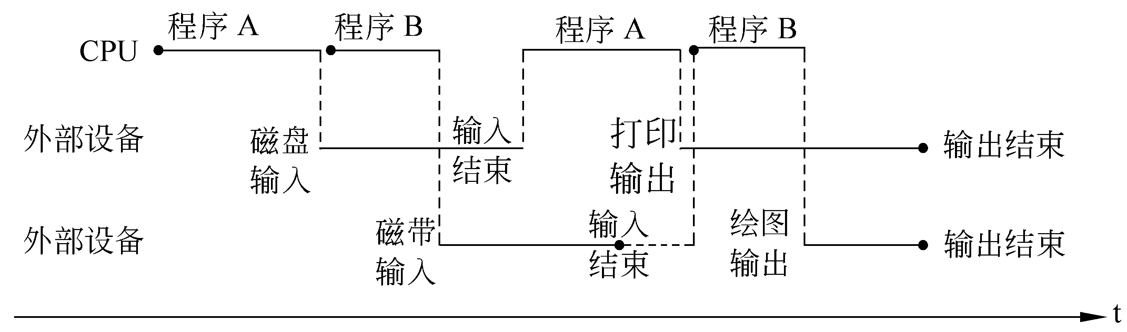
图1-4 多道程序工作示例
综上所述，多道程序运行的特征如下。
- 多道：即计算机内存中同时存放几道相互独立的程序。
- 宏观上并行：同时进入系统的几道程序都处于运行过程中，即它们先后开始了各自的执行，但都未运行完毕。
- 微观上串行：从微观上看，内存中的多道程序轮流地或分时地占有CPU，交替地执行（单CPU情况）。
5．多道批处理系统
在批处理系统中采用多道程序设计技术，便形成了多道批量处理操作系统，简称多道批处理，在一般的计算机上都配有这类操作系统。多道批处理是操作系统的一种类型。该系统把用户提交的作业（相应的程序、数据和处理步骤）成批送入计算机，然后由作业调度程序自动选择作业运行。这样能缩短作业之间的交接时间，减少CPU的空闲等待，从而提高系统效率。此类操作系统中有代表性的是IBM公司为IBM360机器配置的OS/360。
在多道批处理系统中，交到机房的一批作业由操作员负责将其由输入机转储到辅存设备上，等待运行。当需要调入作业时，作业调度程序按一定的调度原则选择一个或几个作业装入主存，主存中的几个作业交替运行（如图1-4所示），直到某作业完成计算任务，输出其结果，收回该作业占用的全部资源，然后再调入下一个作业。在这种系统中，机器的利用率是很高的。因为，作业的输入、作业的调度等完全由操作系统控制，并允许几道程序同时投入运行，只要合理搭配作业，比如把计算量大的作业和I/O量大的作业合理搭配，就可以充分利用计算机系统的资源。多道批处理的优点是系统的吞吐量大，缺点是对用户的响应时间较长（用户向系统提交作业到获得系统的处理信息这一段时间为响应时间），用户不能及时了解自己程序的运行情况并加以控制。
6．分时技术与分时系统
1）分时技术
虽然多道批处理系统提高了对计算机系统资源的利用率，适合将计算类型的作业与繁忙I/O类型的作业搭配着运行，但实际上许多程序员很怀念第一代计算机的使用方式，那时他们可以独占一台机器几个小时，可以即时地调试他们的程序。而对第二代计算机，一个作业从提交到取回运算结果往往长达数小时。程序员们希望很快得到响应，这种需求就导致了分时系统的出现。分时系统实际上是多道程序的一个变种，不同之处只是每个用户都有一个联机终端（键盘与显示屏），让用户在终端上直接操作，控制自己程序的运行，这种操作方式称为联机工作方式。用户十分欢迎这种工作方式，因为在这种方式下，操作员（用户）可以通过控制台（终端）及时与计算机交互。
当计算机技术和软件技术发展到20世纪60年代中期时，产生了一种新的、既能实现用户的联机操作又能保证机器使用效率的计算机系统，即分时系统，它采纳了第一代与第二代计算机操作的优点，人机交互和机器利用率高。在分时系统中，一个计算机和许多终端设备连接，每个用户可以通过终端向分时系统发出命令，请求完成某项工作，而分时系统则分析从终端设备发来的命令，完成用户提出的要求；之后，用户又根据分时系统提供的运行结果，向操作系统提出下一步请求，如此重复上述交互会话过程，直到用户完成预计的全部工作为止。在分时系统中，计算机能同时为许多终端用户服务，而且能在很短的时间内响应用户的要求。因为，计算机系统采用了分时技术，把CPU运行时间划分成很短的时间片（如几百毫秒），并轮流地分配给各个联机作业使用。如果某个作业在分配给它的时间片用完之前计算还未完成，该作业就暂时中断，等待获得下一轮在CPU上执行的时间片再继续计算，此时CPU让给另一个作业使用。这样，各个用户的每次要求都能得到快速响应，给每个用户的印象就好像他独占一台计算机一样。
总之，分时技术包括了时间片划分，时钟中断，调度CPU按照时间片轮流地执行不同的作业以及终端卡与终端的使用。
2）分时系统
在多道系统中，若采用了分时技术，就是分时操作系统。它是操作系统的另一种类型，一般采用时间片轮转的办法，使一台计算机同时为多个终端用户服务，对每个用户都能保证足够快的响应时间，并提供交互会话功能。分时系统通过给每个用户提供一台“个人计算机”的方法提高了整个系统的效率。用户在计算机的使用方式上，与批量系统之间的主要差别在于，在分时系统中的用户是通过使用显示器和键盘组成的联机终端与计算机交互。20世纪60年代的MULTICS（multiplexed information and computing service，由MIT、贝尔实验室和IBM共同研制）是当时所建造的一个庞大的分时系统。在如今流行的操作系统中，Linux、Windows以及UNIX都是分时系统，其中UNIX和Linux可连接多个终端，而且编写UNIX的人Dennis Ritchie 和Ken Thompson正是从MULTICS系统的开发失败中取得经验进而开发了优秀的UNIX。人们往往把图灵奖比作计算机界的诺贝尔奖。而在图灵奖的得主中，仅有Ken Thompson与Dennis Ritchie两位是工程师（其他获此殊荣的都是学者）。
分时系统具有以下特点。
- 多路性：众多联机用户可以同时使用一台计算机，所以亦称同时性。系统按分时原则为每个用户服务。宏观上，是多个用户同时工作，共享系统资源；而微观上，则是一个CPU轮流地按时间片为每个用户作业服务。
- 独占性：由于所配置的分时操作系统是采用时间片轮转的办法，使一台计算机同时为许多终端用户服务。一般分时系统在3秒之内响应用户要求，用户就会感到满意，因为这时用户在终端上感觉不到需要等待。因此，客观效果是这些用户彼此之间都感觉不到别人也在使用这台计算机，好像只有自己独占计算机一样。
- 交互性：即用户与计算机可进行“会话”，用户从终端输入命令，提出计算要求，系统接收到命令后分析用户的要求并给予执行，然后把运算结果通过屏幕或打印机返回给用户，用户可以根据运算结果提出下一步的要求；这样一问一答，直到全部工作完成。
- 及时性：用户的请求能在很短的时间内获得响应，此时时间间隔是以人们所能接受的等待时间来确定的，通常不超过3秒。
多道批处理系统和分时系统的出现标志着操作系统的形成。在某些计算机系统中配置的操作系统结合了批处理能力和交互作用的分时能力。它以前台/后台方式提供服务，前台以分时方式为多个联机终端服务，当终端作业运行完毕时，系统就可以运行批量方式的 作业。
7．实时系统
早期的计算机基本上用于科学和工程问题的数值计算。在20世纪50年代后期，计算机开始用于对生产过程的控制，形成了实时系统。随着计算机硬件的更新换代，使整个计算机系统的功能大大增强，导致了计算机的应用领域越来越宽广。例如，炼钢、化工生产的过程控制，航天和军事防空系统中的实时控制。更为重要的是，计算机广泛用于信息管理，如飞机订票、银行储蓄、出版编辑、图书检索、仓库管理、医疗诊断、教学、气象、地质勘探等。
实时操作系统是操作系统的又一种类型。 “实时”二字的含义是指计算机对于外来信息能够及时进行处理，并在被控对象允许的时间范围内做出快速反应。实时系统对响应时间的要求比分时系统更高，一般要求响应时间为秒级、毫秒级甚至微秒级。
将电子计算机应用到实时领域，配上实时监控系统，便组成了各种各样的专用实时系统。实时系统按其使用方式不同分为两类：实时控制系统和实时信息处理系统。
实时控制系统是指利用计算机对实时过程进行控制和提供环境监督的系统。过程控制系统把从传感器获得的输入数据进行分析处理后，激发一个活动信号，从而改变可控过程，以达到控制的目的。例如对轧钢系统中炉温的控制，就是通过传感器把炉温传给计算机控制程序，控制程序通过分析后再发出相应的控制信号以便对炉温进行调整，系统响应时间要满足温控要求。
实时信息处理系统是指利用计算机对实时数据进行处理的系统。这类应用大多属于服务性工作，比如，自动订购飞机票、火车票系统，情报检索系统等。人们可以通过这样的系统预订飞机票，查阅文献资料。用户还可通过终端设备向计算机提出某种要求，由计算机系统处理后通过终端设备回答用户，系统响应时间与分时系统相同。
实时系统的特点如下：
- 及时响应。系统对外部实时信号必须能及时响应，响应的时间间隔必须满足实时环境中的时限要求。
- 高可靠性和安全性。实时系统首先必须保证系统的高可靠性和安全性，而系统的效率则置于次要地位。
- 系统整体性强。在硬实时系统中，受管制的联机设备和资源，必须按一定的时间关系和逻辑关系进行协调工作。
- 交互会话功能较弱。实时系统没有分时系统那么多种交互会话功能，通常不允许用户通过实时终端设备去编写新的程序或修改已有的程序。实时终端设备通常只是作为执行装置或询问装置，是为特殊的实时任务设计的专用系统。
8．计算机网络与网络操作系统
自从20世纪70年代中期以来，微型机得到了迅猛发展。按照计算机第一定律，即摩尔定律（Moore定律，在1965年由戈登·摩尔（Gordon Moore）提出），微处理器的性能每隔18个月提高一倍，而价格下降为原先的一半。尽管如此，目前在微机上对一个大型程序进行高速运算，仍无法做到，但在大型机上对大型程序进行高速运算，是大型机必备的基本功能。那么微型机用户能否很方便地通过微机使用大型机所拥有的资源呢？回答是肯定的，就是通过计算机网络。
计算机技术和通信技术的结合已经对计算机的组成方式产生了深远的影响。“计算机中心”的概念将逐步消失，集中式计算机系统的模式逐步被一种新的模式所取代。在这种新模式中，计算任务是由大量分立而又互相连接的计算机来完成的；某一台计算机上的用户可以使用其他机器上的资源。这就引出了计算机网络的概念。利用通信线路，将分散在不同地点的一些独立自治的计算机系统相互连接，按照网络协议进行数据传输及通信，实现资源共享，这样的计算机系统的集合体称为计算机网络。这里要求计算机是“独立自治”的，即计算机网络中的各个计算机是平等的，任何一台计算机都不能强制启动、停止或控制另一台计算机。“互联”指的是两台计算机之间能彼此交换信息，这种连接不一定是有线连接，也可以是无线连接，如采用激光、微波、红外和地球卫星来实现连接。
计算机联网的目的有以下两点：
- 各计算机间资源共享、负载均衡。
- 通过提供可替换的资源而达到高度的可靠性。
计算机网络使用户能突破地域条件的限制而使用远程计算机，并借助网络互相交换情报、消息、文件，从而扩展了计算机的应用范围。
计算机网络分为两大类：广域网和局域网（如图1-5所示）。两者之间的主要区别是网络覆盖区域的大小不同。局域网（LAN）中的计算机可以与局域网之外的计算机通信。局域网至不同地区局域网之间的通信网络被视为广域网（WAN）。利用路由器（router）和网关（gateway）设备，可以实现不同局域网之间的连接。如果相互连接的局域网属于同一类型，通常只使用路由器实现网间连接；如果相互连接的局域网类型不同，就要用网关来转换数据帧的格式，以便适合在不同局域网内的正确传输。数据始终是以帧的方式来传输的。当网关收到一帧数据时，它用数据体的头部来确定数据的目标地址，然后网关按照下一个局域网的帧格式把数据体重新打包。被传递的数据在到达最终目的地之前，可能要越过几个局域网。
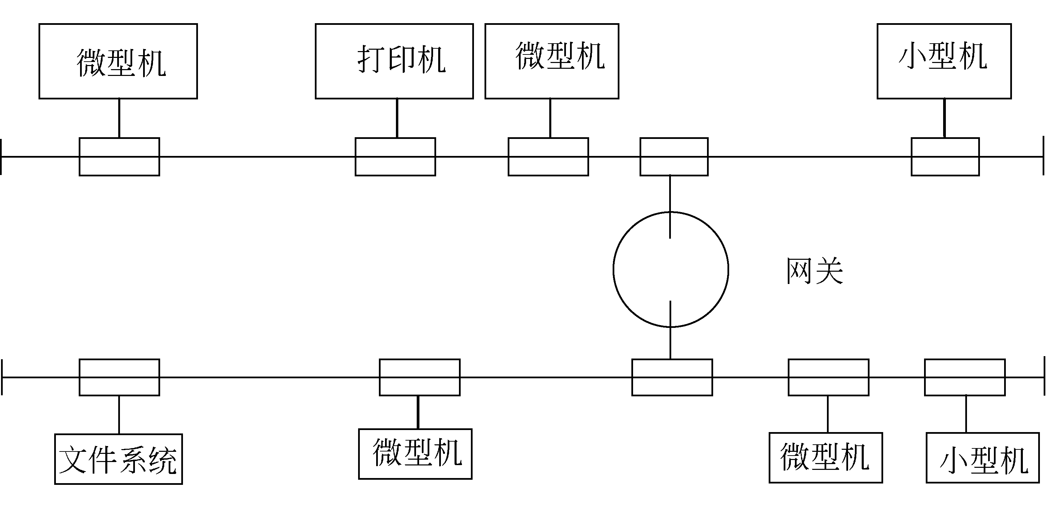
图1-5 局域网间的连接

Internet（因特网）是一种广泛区域内的数据包交换网络，已成为世界上连接范围最广、用户数量最多的广域网。网中的每一台主机都作为客户服务器运行。实际上，Internet的每一个组元结点都被看做一台主机，甚至路由器也被视为主机。每一台主机都有一个唯一的Internet协议（IP）地址。
网络上的计算机独立自治，各有自己的存储器、外部设备、各种软件资源和自己的用户。用户只能利用特定的语言和操作命令使用计算机。当计算机联网后，怎样才能适应网络环境的需要? 一种较简单的方法是对原有的操作系统做某种改造，这样，既不会使原有的软件失效，又可以实现网络通信的需要。这种方法是在原有的操作系统中增加一个模 块——网络通信模块（通信协议）。它负责本机系统同网上其他系统之间的资源共享和负载均衡，并实现网上的消息和文件的传输。
网络操作系统（network operation system，NOS）是控制和管理网络资源的特殊的操作系统。它与一般的计算机操作系统不同的是：它在计算机操作系统中增加了网络操作所需要的能力。
网络操作系统主要是指运行在各种服务器上的操作系统，目前主要有UNIX、Linux、Windows以及NetWare系统等。各种操作系统在网络应用方面都有各自的优势，这种局面促使各种操作系统都极力提供跨平台的应用支持。操作系统是整个网络中不可缺少的组成部分，必须根据网络的应用规模、应用层次等实际情况选择适合的操作系统。
- Windows NT/2000/2003 Server：简单易用，适合中小型企业及网站建设；
- Linux：具有高的安全性和稳定性，一般用做网站的服务器和邮件服务器；
- UNIX：具有非常好的安全性和实时性，广泛用在金融、银行、军事及大型企业网络上；
- Novell公司的NetWare系列：在工业控制、生产企业、证券系统方面，是比较理想的操作系统。
网络操作系统虽已比较成熟，但也必将随着计算机网络的广泛应用而得到进一步的发展和完善。网络在今后的发展过程中不再仅仅是一个工具，也不再是一个遥不可及仅供少数人使用的技术专利，它已成为一种文化、一种生活融入到了社会的各个领域。
在计算机网络飞速发展的同时，安全问题不容忽视。网络安全经过了二三十年的发展，已经成为一个跨多门学科的综合性科学，它包括通信技术、网络技术、计算机软件、硬件设计技术、密码学、网络安全与计算机安全等技术。

9．分布式系统与分布式操作系统
计算机网络中的计算机之间可以相互通信，任何一台计算机上的用户可以共享网络上其他计算机的资源。但是，计算机网络并不是一个一体化的系统，它没有标准的、统一的接口。网上各站点的计算机有各自的系统调用命令、数据格式等。若一台计算机上的用户希望使用网上另一台计算机的资源，则必须指明是哪个站点上的哪一台计算机，并以那台计算机上的命令、数据格式来请求才能实现共享。为完成一个共同的计算任务，分布在不同主机上的各合作进程的同步协作也难以自动实现。因此，需要进一步解决得问题是：在网络上的不同类型计算机中，用某一种计算机所编写的程序如何在另一类计算机上运行？如何在具有不同数据格式、不同字符编码的计算机之间实现数据共享。另外，还需要解决分布在不同主机上的诸合作进程如何自动实现紧密合作的问题。
大量的实际应用要求有一个完整的、一体化的系统，而且又具有分布处理能力。如，在事务处理、数据处理、办公自动化系统等实际应用中，都要求进行分布式处理。用户希望以统一的界面、标准的接口去使用系统的各种资源，去实现所需要的各种操作，这就导致了分布式系统的出现。
在一个分布式系统中，首先要将若干台独立的计算机连接成网络，不过整个系统给用户感觉如同是一台计算机。实际上，系统中的每台计算机都有自己的局部存储器和外部设备，它们既可独立工作（自治性），亦可合作。在这个系统中各机器可以并行操作且有多个控制中心，具有并行处理和分布式控制的功能。分布式系统是一个一体化的系统，在整个系统中有一个全局的操作系统，称之为分布式操作系统，负责全系统（包括每台计算机）的资源分配和调度、任务划分、信息传输、控制协调等工作，并为用户提供一个统一的界面和标准的接口。用户通过这一界面实现所需的操作和使用系统的资源。至于操作是在哪一台计算机上执行或使用哪个计算机的资源，则由操作系统统一安排，用户是无须了解的，也就是说系统对用户是透明的。
计算机网络是分布式系统的物理基础，因为计算机之间的通信是经由通信链路的消息交换完成的。它和常规网络一样，具有模块性、并行性、自治性和通信性等特点。但是，它比常规网络又有进一步的发展。例如，常规网络中的并行性仅仅意味着独立性，而分布式系统中的并行性还意味着合作。原因在于，分布式系统虽然在物理上是一个松散耦合的系统，但在逻辑上却是一个紧密耦合的系统。
分布式系统和计算机网络的区别在于前者具有多机合作和健壮性。多机合作是自动任务分配和协调，而健壮性表现在，当系统中有一个甚至几个计算机或通路发生故障时，其余部分可自动地重构成一个新的系统继续工作。当故障排除后，系统自动恢复到重构前的状态。这种自动恢复功能就体现了系统的健壮性。人们研制分布式系统的根本出发点和目的就是因为它具有多机合作和健壮性。正是由于多机合作，系统才具有响应时间短、吞吐量大、可用性好和可靠性高等特点。分布式系统具有强大的生命力，是当前正在兴起的云计算技术的基础，也是当前深入研究的热点之一。
10．PC操作系统的发展
在PC发展史上，出现过许多不同的操作系统，其中最知名的有DOS、Windows、OS/2、UNIX/Xenix、Linux等，下面分别介绍这几种微机操作系统的发展过程和功能特点。
1）DOS操作系统
DOS是Disk Operation System（磁盘操作系统）的简称，是20世纪80年代初至90年代中期的PC上采用的主流操作系统。DOS从1981年问世以来，经历了多次的版本升级，不断地改进和完善。但是，一直保持着DOS系统的单用户、单任务、字符界面和16位的大格局，因此它对于内存的管理也局限在640KB的范围内。
常用的有Microsoft公司的MS-DOS、IBM公司的PC-DOS以及Novell公司的DR DOS，三种不同的名牌，相互兼容，但仍有一些区别。三种DOS中使用最多的是MS-DOS。
MS-DOS的最高版本是8.0（它可以用来运行Windows 9x或ME），而除了MS-DOS以外，其他的DOS也在发展着。仍在不断发展和更新中的DOS有FreeDOS、PTS-DOS、ROM-DOS等，这些DOS的功能都十分强大，往往超过MS-DOS，而且FreeDOS还是完全免费且自由开放（基于GNU GPL协议）的。因此，程序员们完全可以为它们开发新的DOS软件，而不必依赖于MS-DOS。
由于DOS系统没有病毒防范能力，而且已经不能适应32位机的硬件系统，所以DOS系统逐渐退出历史舞台，现如今窗口操作系统正处于鼎盛时期。

2）Windows系统
MS-DOS提供的是一种以字符为基础的用户接口，如果用户不了解硬件和操作系统，则难以称心如意地使用PC。人们期望能把PC变成一个更直观、易学、好用的工具。Microsoft公司为满足MS-DOS用户的愿望，提供了一种图形用户界面（graphic user interface，GUI）方式的新型操作系统，也就是Windows。它是Microsoft公司在1985年11月发布的第一代窗口式多任务系统，运行在DOS平台上，从此使PC开始进入了GUI时代。在图形用户界面中，每一种应用软件（即由Windows支持的软件）都用一个图标（icon）表示，用户只需把鼠标移到某图标上，快速点击两下即可运行该软件。这种图符界面为用户提供了很大的方便，改变了用户使用计算机的方式。
Windows的版本经历了Windows 1.x、Windows 2.x、Windows/286 V2.1、Windows/386 V2.1、Windows 3.0、Windows 3.1、Windows 95（也称为Chicago或Windows 4.0）。在此之前的Windows都是由MS-DOS引导的，也就是说Windows 95之前的Windows系统，只是运行在MS-DOS上的附加组件，是一个基于MS-DOS的图形应用程序，还不是一个独立的系统，而Windows 95是一个完全独立的操作系统，并在很多方面做了进一步的改进，集成了网络功能和即插即用（plug and play）功能，是一个全新的32位操作系统。
1998年，Microsoft公司推出了Windows 95的改进版Windows 98。在Microsoft的产品策略中，未来Windows家族产品都要共用相同的核心代码，即Windows NT的核心代码。但过去为了照顾已有的16位软件及16位的设备驱动程序，从而开发出了Windows 95这种过渡性的产品，其升级版本Windows 98起着继往开来的作用。Windows 2000是1999年底发布的计算机操作系统，原名Windows NT 5.0，它结合了Windows 98和Windows NT 4.0的很多优点，超越了Windows NT的原来含义。Windows NT（new technology）是Microsoft公司的另一个产品，基于OS/2 NT，1993年发布其第一代产品，是真正的32位网络操作系统。与普通的Windows 9x系统不同，它主要面向商业用户，有服务器版和工作站版之分，并把网络管理功能放入操作系统内核。Windows 2000就是Windows NT 5.0，目前的Windows XP沿袭了Windows 2000的系统内核，Windows XP有90%的系统代码与Windows 2000是相同的，只有10%的不同代码反映了Windows XP系统在图像处理和应用软件方面的改进。在Microsoft公司的这些不同版本的操作系统中，Windows NT/ 2000/ XP/ Server 2003/ Vista/Server 2008/ Windows 7属于网络操作系统，它们在其内核提供了网络通信和管理功能。
3）OS/2操作系统
1987年IBM公司在激烈的市场竞争中推出了PS/2（personal system/2）个人计算机。PS/2系列计算机突破了当时的PC机的体系，采用了与其他总线互不兼容的微通道总线MCA（microchannel architecture），并且IBM自行设计了该系统约80%的零部件，以防止其他公司仿制。
OS/2系统完全是为PS/2系列机开发的一个新型多任务操作系统。OS/2克服了DOS系统640KB主存的限制，具有多任务功能。OS/2也采用图形界面，它本身是一个32位系统，不仅可以处理32位OS/2系统的应用软件，也可以运行16位DOS和Windows软件。OS/2系统通常要求在4MB内存和100MB硬盘或更高的硬件环境下运行。
IBM OS/2最终没有得到普及。在20世纪90年代初期，OS/2的整体技术水平超过了当时的 Windows 3.x，但后来OS/2因缺乏应用软件的支持而失败。这表明发展操作系统必须同时发展其应用支持，且后者的投入远远超过前者。
4）UNIX系统
UNIX系统于1968年问世，运行在中、小型计算机上。最早移植到80286微机上的UNIX系统称为Xenix。Xenix系统的特点是：短小精干，系统开销小，运行速度快。经过多年的发展，Xenix已成为十分成熟的系统。Xenix原本由Microsoft开发，后转卖给了SCO，是运行在PC上的UNIX的变种，目前已不多见了。最新版本的Xenix是SCO UNIX和SCO CDT的结合。
UNIX是一个多用户系统，一般要求配有8MB以上的内存和较大容量的硬盘。UNIX的变种非常多，常见的UNIX变种有：SGI Irix、IBM AIX、Compaq Tru64 Unix、Hewlett-Packard HP-UX、SCO UnixWare、Sun Solaris等，不同的UNIX运行在不同的硬件平台上。
在国内，商业银行、保险公司、邮电等行业在许多年前就开始使用SCO UNIX。SCO UNIX运行相当稳定，对系统硬件的要求不高，所以一向受到国内有关金融部门的青睐。SCO UNIX 后来又发展成SCO OpenServer，之后又改名为SCO UnixWare。
SCO UNIX价格较高。不过，对于个人用户，只要不用于商业目的，就可以从SCO站点申请一个免费的序列号。SCO对个人用户注册不收取任何费用。
5）Minix
Minix是众多PC操作系统中最为精巧的一种OS操作系统，最早的Minix只要一张软盘就可以正常运行。不过，麻雀虽小，五脏俱全，它涉及操作系统中的所有方面，而且其技术领先，在程序上代表了OS的发展方向，可谓OS中的小精灵。
Minix就是mini UNIX的意思，它所提供的系统功能是UNIX系统的一个子集，由著名计算机科学家Andrew S.Tenebaum编写，目的是为了让学生了解UNIX操作系统。Minix的源代码（sourcecode）是公开的。然而Tenebaum为了保持Minix的教材作用，并没有把Minix编写成适合一般人使用的操作系统。Minix只可支持最多三个用户，没有图形用户界面（GUI）。
6）Linux系统
Linux是目前全球最大的一个自由免费软件，是一个功能与UNIX相似，可与Windows相媲美的操作系统，具有完备的网络功能。
1991年，一位芬兰的学生Linus Torvalds基于兴趣对Minix进行了深入研究，打算对Minix进行修改，但没有获得Minix作者的同意。因为Minix的作者Tenebaum希望保持Minix的短小精悍，便于学生理解，不愿在其性能上加以扩充。所以，Linus决定参照Minix，自己重新开发一个操作系统。他把自己的名字Linus及UNIX合起来，用来命名他设计的操作系统Linux。他当时把0.02版的Linux放在Minix的新闻组（newsgroup）上，并呼吁其他有兴趣的网民一同发展这个操作系统。在1994年，Linux的操作系统核心（kernel）1.0版推出。
由于Linux的前身是Minix，而Minix又以UNIX为基础，所以Linux无论在界面还是在功能上与UNIX极为相似。现在Linux的内核有两种，一种是稳定版内核，而另一种则是开发版内核，后者相对来说不稳定。这两种版本号的区别在于稳定版内核的版本号的第二位数是偶数，如2.2.6，而开发版内核所用的版本号的第二位数则是奇数，如2.3.6。
Linux操作系统具有如下特点：
- 它是自由软件，开放源代码，用户不用支付任何费用就可以获得它和它的源代码，并且可以根据自己需要对它进行必要的修改。可以无偿使用，无约束地继续传播。
- Linux操作系统与UNIX系统兼容，它一出现就有了一个很好的用户群。
- 是运行硬件平台最多的操作系统。包括Intel系列、68K系列、Alpha系列、MIPS系列等，其中有桌面计算机处理器以及手持计算机处理器，如X86、PowerPC、ARM、XSCALE、MIPS、SH、68K、Alpha、SPARC等多种体系结构。
目前各大软件商如Oracle、Sybase、Novell、IBM等均发布了Linux版的产品，许多硬件厂商也推出了预装Linux操作系统的服务器产品，PC用户使用Linux也很常见。另外，还有不少公司有计划地收集有关Linux的软件，组合成一套完整的Linux发行版本上市。比较著名的有RedHat（红帽）、Slackware等公司。对于一个稳定、灵活且易用的软件，肯定会得到越来越广泛的应用。
现在，围绕Linux已经形成了一个组织，它集开发、应用以及支持于一体，遍布世界的Internet互联网便成了其最有效的纽带。对于这个组织，创始人Linus Torvalds选定了一个憨态可鞠的企鹅（Linux Penguin：Tux）作为这个组织的标志，如图1-6所示。

Linux操作系统源代码可以从网上下载。例如，由Red Hat Software提供的Red Hat Linux下载的网址有：http://www.redhat.com和ftp://ftp.redhat.com。Red Hat Linux具有安装简单、维护方便等众多优点，可以说是Linux发布的事实上的标准。
图1-6 Linux企鹅Tux
另外，Linux在桌面计算机领域也在不断发展，例如在GUI方面，KDE（K desktop environment）或GNOME （GNU’s network object model environment）都与Windows越来越接近。Linux的发展依赖于开放源码运动，这一软件发展模式随着Internet而发展起来，现在一些大公司如Netscape、Apple、AOL等也将它们的部分软件采用开放源码方式发布，显示出这种模式强大的生命力。
Linux已被实践证明是高交叉、稳定可靠的操作系统，特别是从1998年以来，它已得到世界上许多大软件公司的支持，从而拥有了大量应用软件的支持。因此，使Linux拥有了当年OS/2所不具备的条件，也为重新发展我国的自主操作系统提供了良机。
11．开放源码的前景
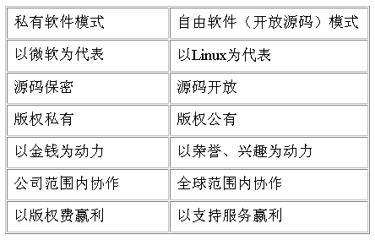
源码是交流软件技术的主要媒介，虽然版权保护对于软件的发展曾经起了重大的作用，但它的负面影响也不能低估。为了版权保护而将源码保密，不利于软件技术本身的发展。从这一意义上看，开放源码符合科学技术发展的一般规律。人们发展开放源码软件不是为了金钱，而是为了荣誉和兴趣。开放源码软件之所以能迅速地发展也是Internet发展的结果，借助于Internet，可集中无数开发人员的智慧协同开发，使开放源码软件能做到品质高、开发快、找错容易。开放源码已成为一种潮流，为今后软件发展提供了一种重要模式。随着开放源码软件比重的增大，它还将促进软件业向主要依靠技术支持服务赢利的方向发展。表1-2归纳了两种软件发展模式的主要特点。
表1-2 软件发展的两种模式
私有软件模式
Linux平台
自由软件模式
以微软为代表
以Linux 为代表
源码保密
源码开放
版权公有
版权私有
以金钱为动力
以荣誉、兴趣为动力
全球范围的协作
以版权费赢利
以支持服务赢利
公司范围内协作
表1-2 软件发展的两种模式
私有软件模式 | 自由软件模式
以微软为代表 | 以Linux 为代表
源码保密 | 源码开放
版权私有 | 版权公有
以金钱为动力 | 以荣誉、兴趣为动力
公司范围内协作 | 全球范围的协作
以版权费赢利 | 以支持服务赢利

12．GNU的公用许可证GPL
通用公用许可证GPL（general public license）是由成立于20世纪80年代的自由软件基金所制定的一套完整法律文献，它建立了一种完全不同于以往商业化软件版权规定的新型软件版权许可证制度。遵从这一制度，任何人都能对以GPL方式发行的软件进行任意的复制和分发。
要深入理解自由软件运动还要研究它的公用许可证制度。从历史发展来看，1983年Richard Stallman首先倡导了GNU计划，开创了自由软件运动。GNU这个名字采用了GNUS NOT UNIX的缩略词，意思是Not UNIX。从技术上讲，GNU与UNIX相似，但决非UNIX，因为GNU给用户完全的自由。1998年2月自由软件运动成员提出以开放源码软件表示自由软件，自由软件的核心思想不是“免费”，而是“自由”，即自由复制、修改、发布等。初看起来似乎只要将软件公开，放弃版权，进入公有领域，就可以让人们共享和修改这个软件了，但事实上没有那么简单。如图1-7所示，如果在某个中间环节上有人对软件做某些修改后，将它私有化再卖给用户，这样用户就不能再自由进行使用、修改和发布了。所以进入公有领域并不能保证软件能始终被人自由使用、修改和发布。
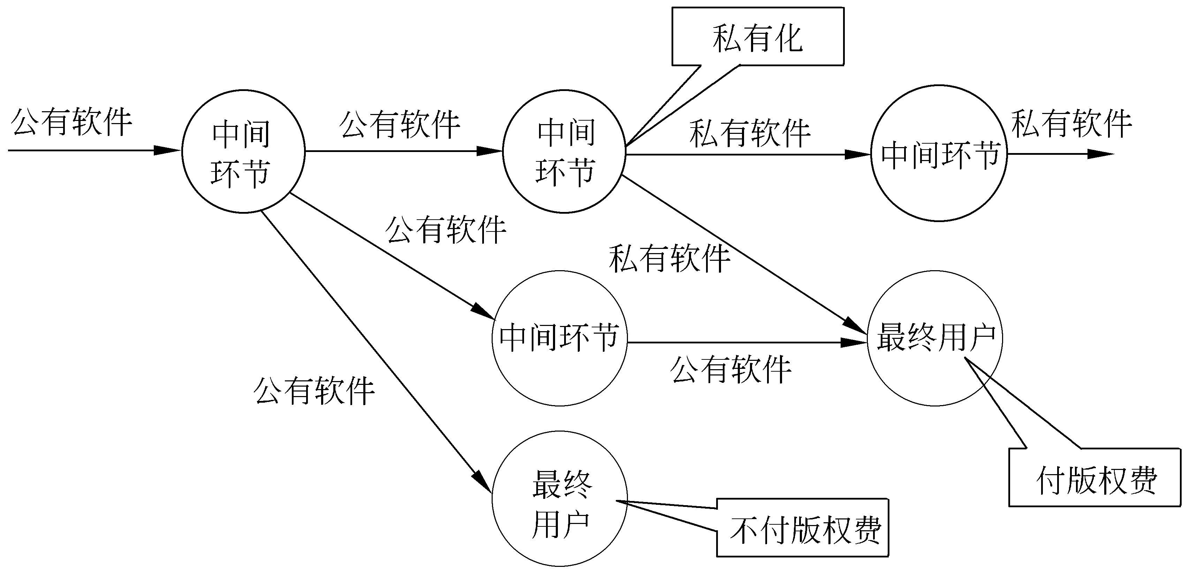
图1-7 公有领域的软件可能转为私有

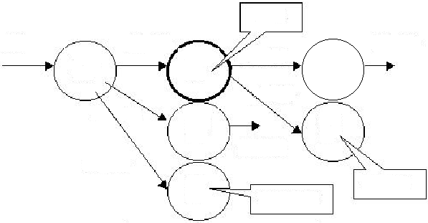
为了达到软件“自由”的目的，1983年Stallman制定了GPL，它的宗旨就是保证用户有无限复制和修改的权利，也称作Copyleft。一般的版权即Copyright，是指保证作者对作品及其衍生工作的独占权，而Copyleft则允许用户对作品进行无限的复制和修改，但它也要求用户承担义务，即在发布源码和一切派生工作时不收费、不附加其他条款，并必须附带GPL的条款。这样任何人无论是否做了修改，在重新发布软件时，都必须连带传递、复制和修改这个软件的自由，如图1-8所示。总之，GNU和GPL的两个主要目标是：使自由软件的衍生作品继续保持自由状态，以及从整体上促进软件的共享和重复利用。
1-7 公有领域的软件可能转为私有
公有软件
公有软件
私有化
私有软件
中间环节
最终用户
中间环节
中间环节
中间环节
最终用户
不付版权费
付版权费
公有软件
私有软件
私有软件
公有软件
公有软件
依据GPL的规定，在将这个软件分送或销售出去时，能做与不能做的事，其接受者也都与之相同。此外，对软件程序源码的任何修改都是合法的，而且可以有偿出售，购买者同样有权获得修改后的源码。最后，尤其重要的一点就是，任何人不能因为修改了在GPL保护下的软件代码而借此声称那是属于个人或企业的专属品。因为受GPL保护的软件属于全人类，这样的行为与盗窃无异。
虽然GPL条款很多，但对于最终用户来说，源码公开，可以享有任意的使用权而没有任何约束，这比用私有软件优越得多。对于企业和开发者来说，只要遵守GPL条款，也可任意修改、自主发布版本。这里主要的约束是对自由软件的修改也必须公开源码；在发布自由软件时也必须同时带有GPL条款，使其继续成为自由软件。
只要看看Linux系统是怎样依托着GPL的保护而在网络上成长壮大起来的，就不难理解GPL对于当今软件行业和信息产业具有多么重要的意义。
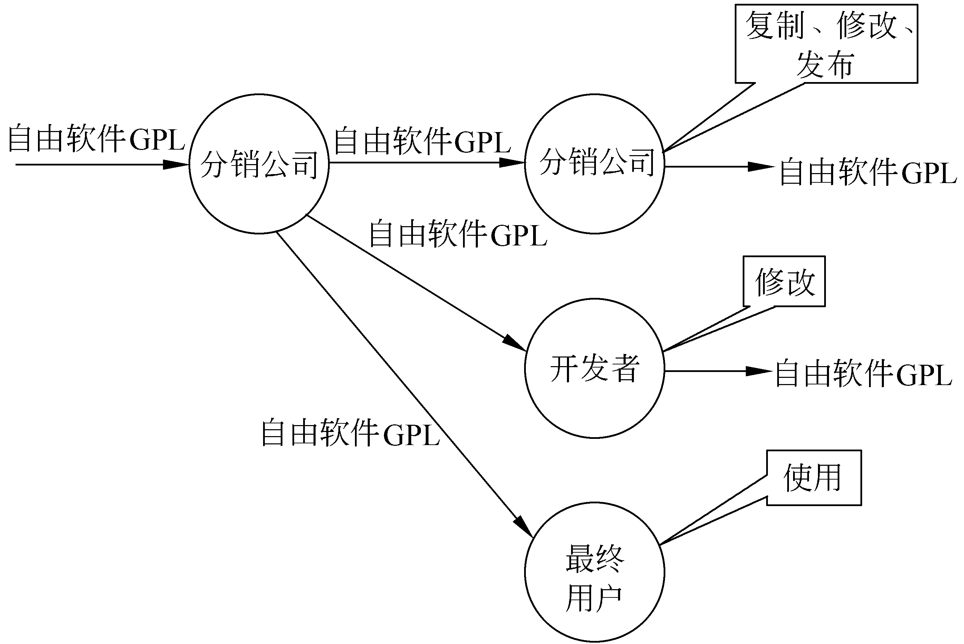
图1-8 GPL能保证自由软件无限发展

1.1.3 存储程序式计算机的结构和特点
电子计算机按照人们提供的程序执行，实现了计算自动化。而这些自动化的基础来自于人们对解决问题的规律的总结。
人们在解决科学问题时，首先需要分析所研究的对象，给出问题定义和求解方法。对问题的形式化定义叫做数学模型，而对问题求解方法的形式描述称为算法。其次是必须具备实现算法的工具或设施。我们将一个算法的实现叫做一个计算。显然，一个计算既与算法有关，也与实现该算法的工具有关。算法和计算工具是密切联系在一起的，二者互相影响、互相促进。
最初，人们是凭大脑和手来进行计算，随后使用算盘，再后用计算器，这些计算工具可以进行加、减、乘、除运算。当人们要解决某一问题时，只有将问题的求解方法归结为四则运算问题后，才能使用算盘之类的工具进行计算。这里的“算法”是“四则运算”，所以计算工具必须具备加、减、乘、除功能。当遇到一个复杂的算法时，如求解一个微分方程，若计算工具仍然只能进行四则运算，则必须把微分方程的解法转化为数值解法。
使用算盘和计算器是手工计算。在这种计算方式中，人们按照预先确定的一种计算步骤进行：输入数据、计算、记录中间结果、计算、记录中间结果……直到算出最终结果，并记录在纸上。在这些步骤中，从输入数据、执行计算、到记录中间结果和最终结果都要人工操作，所以这一计算过程是手工操作过程。
著名数学家冯·诺依曼总结了手工操作的规律以及前人研究计算机的经验教训后，提出了“存储程序式计算机”方案，从而使计算初步实现了自动化。使机器可以记录计算方案即计算机程序，“理解”程序语言的含义并顺序执行指定的操作，及时取得初始数据和中间结果数据，并能自动地输出结果。这是因为计算机有一个存储器，用来存储程序和数据；有一个运算器，用以执行指定的操作；有一个控制部件以便实现自动操作。此外，还有I/O

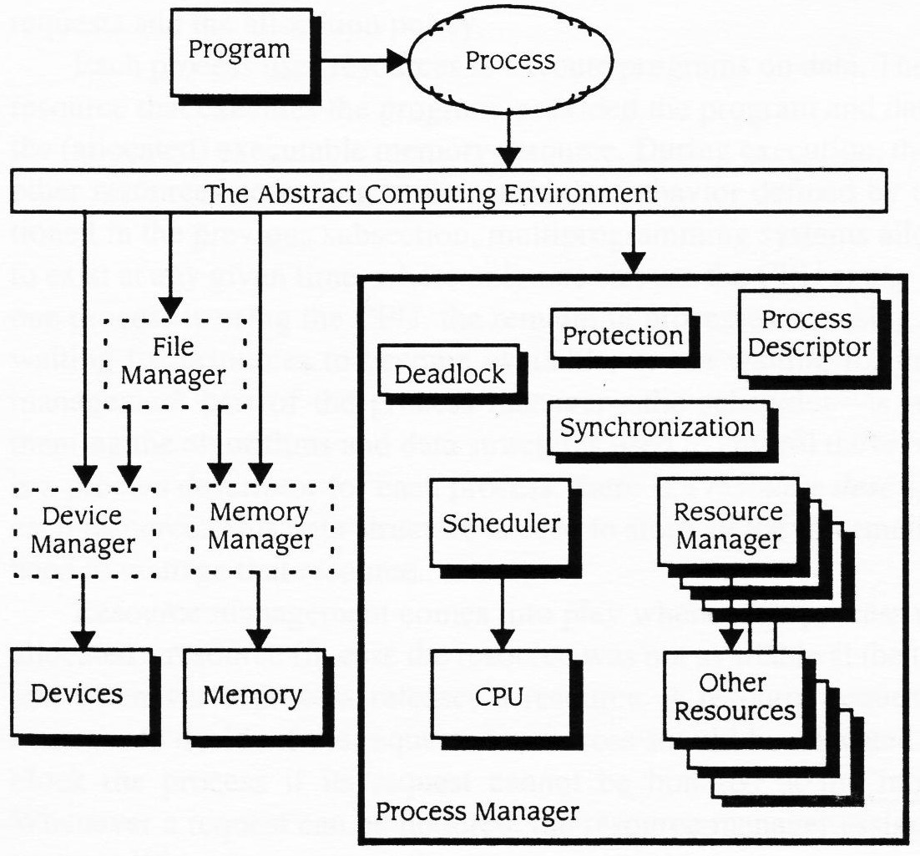
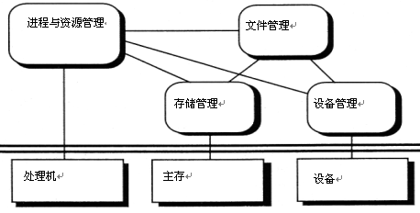
程序
进程
抽象计算环境
图1-14 进程管理控制下的软硬件之间的关系
进程与资源管理
文件管理
设备管理
存储管理
处理机
主存
设备

1983年美国制定TCSEC可信计算机系统评估准则
1983年美国制定TCSEC可信计算机系统评估准则
1990年欧洲制定ITSEC信息技术评估准则
1990年加拿大规定CTCPEC可信计算机产品评估准则
1990年美国制定FC联邦准则
1996年国际通用准则CC
1999年国际标准ISO/IEC15408

